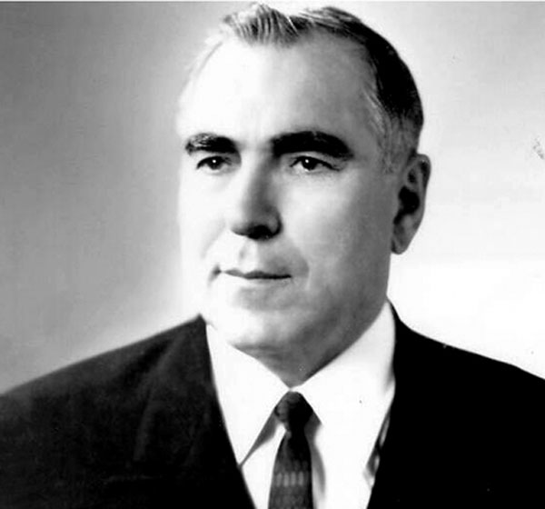 **Даниялов**

**Абдурахман**

**Даниялович**

***(22 .08.1908 – 24.04.1981,***

***в селе Ругуджа,***

***Гунибского района)***

* **советский и дагестанский политический и партийный деятель,**
* **выдающийся государственный и общественно-политический деятель Дагестана,**
* **дипломат,**
* **нарком земледелия Дагестанской АССР (1937—1939),**
* 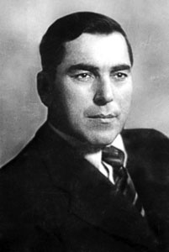**Председатель Совета Народных Комиссаров Дагестанской АССР (1940—1948),**
* **Первый секретарь Дагестанского областного комитета КПСС (1948—1967),**
* **Председатель Президиума Верховного Совета Дагестанской АССР (1967—1970).**

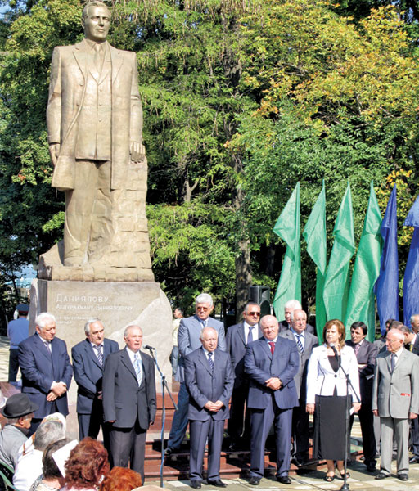 **Абдурахман Д.Д. родился в крестьянской семье. В период с 1920 по 1924 год он воспитывался в детском доме в Гунибском районе, затем в интернате горцев в Буйнакске. В 1928 году он окончил Буйнакский педагогический техникум и тогда же вступил в ВКП(б). В октябре того же года Даниялов занял должность ответственного секретаря Гунибского окружного комитета ВЛКСМ, в 1929 году — зав. Агитационно-пропагандистским отделом Даг. обкома ВЛКСМ, а в марте 1930 года был назначен нач. Главного управления Народного комиссариата просвещения Даг.АССР. В 1935 году Абдурахман окончил Московский институт инженеров водного хозяйства, а в 1947 году заочно окончил Высшую партийную школу при ЦК ВКП(б). Во время ВОВ входил в Военный совет 44-й армии и был членом Махачкалинского комитета обороны. С 3 декабря 1948 года по 29 ноября 1967 года — первый секретарь Дагестанского обкома ВКП(б)—КПСС. С ноября 1967 года по 1970 год -Председатель Президиума Верховного Совета Даг. АССР. Член ЦК КПСС в 1956—71 гг. (кандидат в члены ЦК КПСС в 1952—56 гг.). Депутат Верховного Совета СССР в 1946—70 гг. Член Президиума Верховного Совета СССР в 1962—70 гг. С 1970 года — персональный пенсионер союзного значения. С 1971 года — старший научный сотрудник Института востоковедения Академии Наук СССР.**

***Скончался 24 апреля***

***1981 года в Москве.***

### *Семья*

**Женился Абдурахман на Хадиже (родом из селения Чох). У Абдурахмана и Хадижи родилось четверо детей: дочь и три сына.**

***Дочь - Забида* (кандидат медицинских наук);**

***Старший - Митхат* (доктор медицинских наук, профессор);**

***средний – Юсуп (*кинорежиссер, драматург);**

***младший – Махач* (доктор исторических наук).**

***Митхат и Махач рано ушли из жизни.***

### Награды:

1. **Пять орденов Ленина (единственный в Дагестане**

**кавалер пяти орденов Ленина).**

1. **Орден Трудового Красного Знамени.**
2. **Орден Отечественной Войны I-й степени.**

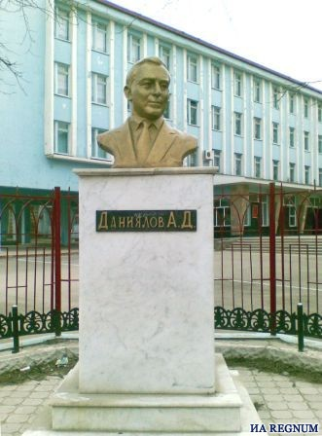**Но самой высокой наградой А.Д.Д.**

**- доверие многонационального народа Дагестана на протяжении 30 лет.**

**В знак вечной благодарности памяти от имени дагестанского народа в Махачкале ему воздвигнут величественный памятник.**

# *****Пример беззаветного*****

# *****служения народу*****

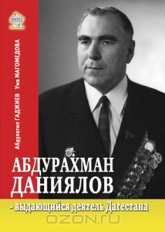 **Абдурахман Даниялович Даниялов был из тех руководителей, влияние которых определялось не силой власти, а силой личного авторитета, основанного на огромном опыте, разносторонней развитости, скромности, принципиальности и порядочности.**

**Абдурахман всегда, даже в самых сложных условиях оставался верен себе, своим идейным и нравственным принципам: отчетливо и последовательно выполнял свои обязанности, с полной отдачей, компетентно, творчески, инициативно решал важнейшие политические и социально-экономические проблемы многонационального Дагестана. При этом неизменно руководствовался интересами государства и народа. Этому правилу он, коммунист кристальной чистоты, следовал всю свою жизнь.**

**В тяжелые сороковые годы в период ВОВ креп и мужал политический и организаторский талант молодого председателя Совнаркома Дагестана Абдурахмана Даниялова. Как известно, в те годы из-за дезертирства и уклонения от призыва в Красную Армию Дагестан находился на грани депортации (выселения).**

**Абдурахман Даниялов лично побывал в районах, где была самая сложная обстановка, доступно выразить твердую уверенность в неотвратимости победы советского народа над врагом…**

**Он был исключительно внимателен и доступен для любого простого человека. В то же время был всегда требователен к себе и руководителям районов, городов и республики.**

**Абдурахман Даниялович был врожденным интернационалистом, он не делил руководителей на *«своих»* и *«чужих».***

**Всегда был одинаково внимателен к нуждам и заботам каждого народа, населяющего Дагестан.**

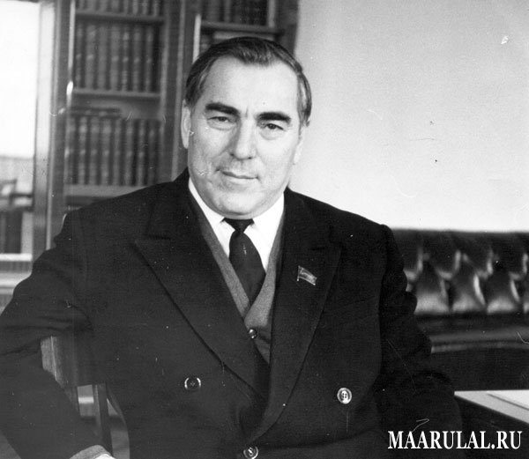 **Огромный опыт выдающегося политика, крупного организатора, политическое чутьё Абдурахмана Данияловича, глубокое и всестороннее знание республики, ее экономики, кадров, порядочность, простота и личная скромность составляли всеобъемлющую силу, на которую можно было опереться руководящим кадрам в любых самых сложных ситуациях.**

***Вся сознательная жизнь Абдурахмана Данияловича от начала до конца - это беззаветное служение народу Дагестана.***

**Он всегда считал, что нужен народу и должен народу.**

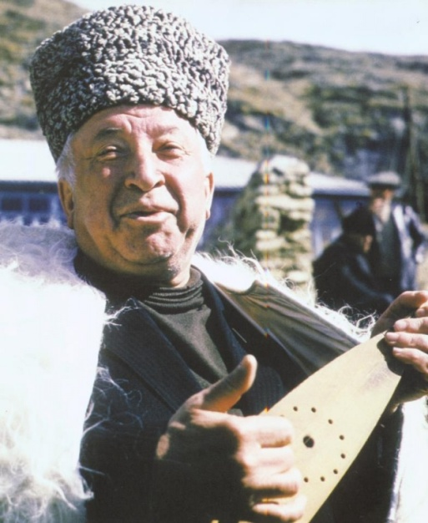***Расул Гамзатович***

***Гамзатов***

**«Абдурахману Даниялову»**

**Над мраморной надгробною плитою,  
Где мой товарищ старый погребен,  
Стою я с непокрытой головою  
И слышу — окликает меня он.**



**Не может быть… Не верю — это ветер  
 Гудит в высоковольтных проводах.  
 Коль друг мой не забыт на этом свете,  
 Он и на том не обратится в прах.  
  
 Пусть отзвенело молодости стремя  
 И в горы скакуны несут не нас…  
 Абдурахман стремительное время  
 Всем по заслугам должное воздаст.  
  
 Пусть молодежь, хлебнув глоток свободы,  
 Нас критикует вдоль и поперёк,  
 Ей невдомёк, что в сталинские годы  
 Ты Дагестан от Берии сберег.  
  
Поэтому, склонившись над плитою,  
Я говорю, прощаясь до поры:  
-Хотя и скрылось солнце за горою,  
Оно опять взойдет из-за горы.**